PROCESOS DE VENTAS AL MAYOR
Punto 1 — Manuales de procesos y procedimientos vigentes

Ventas al mayor Panama
- Proceso de Prospección y Calificación: Cómo se identifican y aprueban nuevos distribuidores o clientes mayoristas (requisitos legales, volumen mínimo de compra). Ubicación del cliente en el país para asignar un vendedor, el descuento lo asigna el vendedor según la compra del cliente y tipo de cliente, siempre arrancan con el descuento mas bajo.
- ​Gestión de Cuentas y Ventas: Proceso de cotización, negociación de volumen, márgenes de descuento autorizados y cierre de ventas, conocer bien al cliente, lo van hablando conmigo en el proceso.
- ​Política de Crédito y Cobros: Términos de pago, proceso de evaluación de crédito y flujo de cobranza, evaluar a cada cliente para asignar un crédito, revisar la cobranza todos los lunes con cada vendedor, suspender crédito por mal comportamiento.
- ​Logística y Despacho: Coordinación con el almacén, tiempo de preparación, tiempos de entrega, documentación y reclamos por mercancía dañada o faltante, garantías de clientes al por mayor
- ​Servicio Postventa y Retención: Seguimiento de cuentas clave y reactivación de clientes inactivos, análisis de cartera de cada vendedor.
- Forecast de cada vendedor, programación de forecast anual, envió de proyección de ventas, se le envía dos veces por semana para que puedan ver cómo van aunque cada uno puede ver en tiempo real como van.

Diagramas de flujo, instructivos o SOPs no formales No tiene que ser nada oficial.
1. El Flujo Visual (Diagrama de "Lark / WhatsApp / CRM"
Este es el mapa mental de cómo se mueve un prospecto desde que escribe por WhatsApp hasta que se cierra o se descarta.

[ Asignacion de cliente por Lark ]

FLUJO DE CACTACION DE CLIENTES NUEVOS
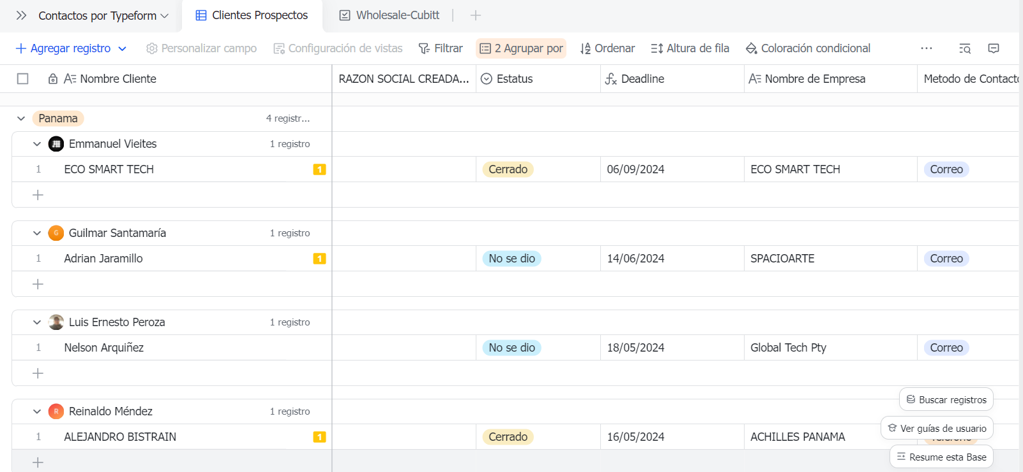

FLUJO DE DEVOLUCION
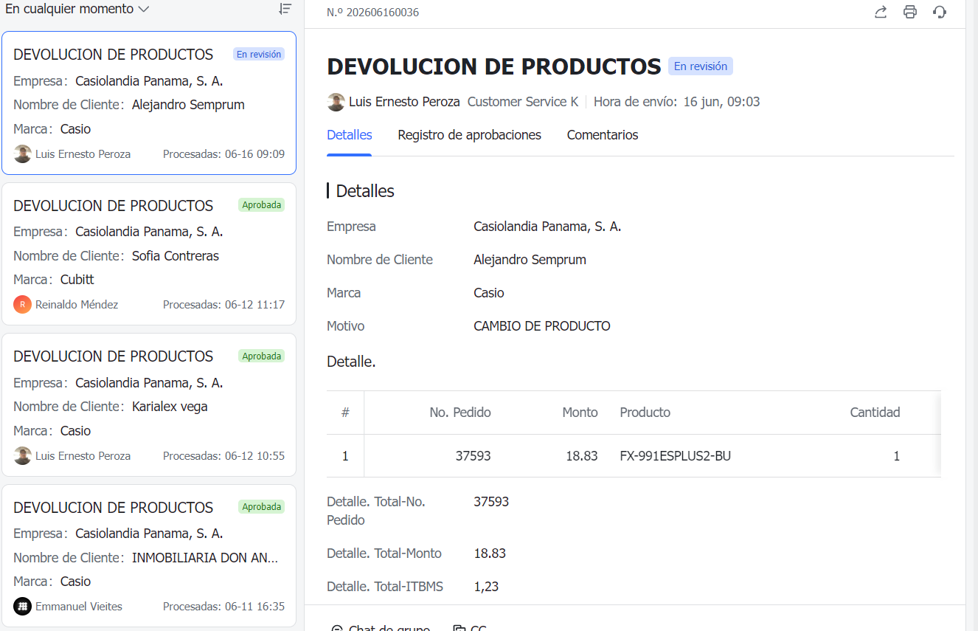

KPIs de Ingresos de Ventas al Mayor
1-• Volumen de ventas total — Monto facturado en el período (diario, mensual, trimestral, anual) Herramienta - Excel
• Ticket promedio por pedido — Valor promedio de cada orden de compra al mayor
• Crecimiento de ventas — % de aumento vs. período anterior

KPIs de Equipo Comercial
1-• Ventas por vendedor — Rendimiento individual del equipo ( FORECAST)
2-Negociacion en curso – Son las negociaciones que se están trabajando en el mes
3- Ciclo de venta — Tiempo promedio desde el primer contacto hasta el cierre -Lark- arrnque hace poco con este proceso.

KPIs Financieros
- Margen bruto por pedido — Rentabilidad de cada venta -odoo -
- Cuentas por cobrar / días de revisión de cuentas por cobrar
- Tasa de morosidad — % de clientes con pagos vencidos – trabajando en este proceso para tener la información.

Cuello de botella.
No tenemos un cuello de botella.

